Образовательное путешествие

в
Русский Музей
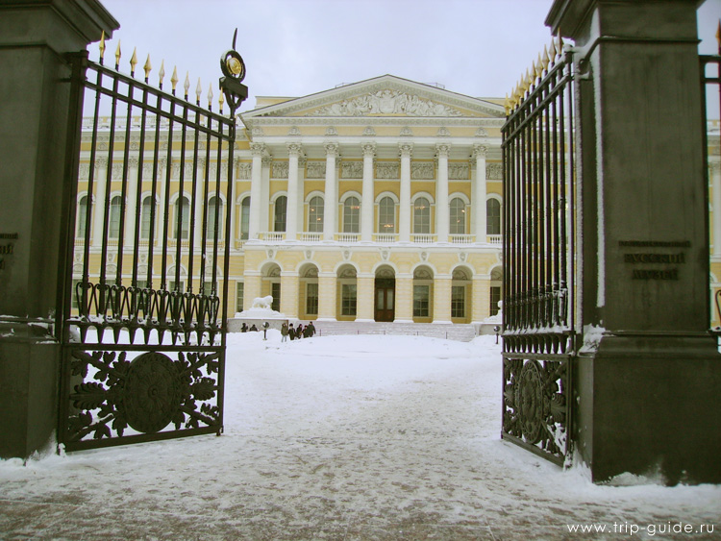

Женский портрет

Путевые заметки
посетителя музея

Образовательное путешествие
От авторов

Есть вещи, которые нужно увидеть, чтобы знать, что их не стоит смотреть.
Рышард Подлевский

Каждый посетитель музея соприкасается с прекрасным. Он размышляет и отдыхает, любит и ненавидит, спорит и наслаждается, смотрит и замечает…
Мы предлагаем совершить образовательное путешествие по некоторым залам Русского музея с нашими путевыми заметками. Они помогут ответить на так давно волнующие вопросы как самого маленького посетителя, так и его родителей.
В данной публикации вы найдете не только картины и их описание, но исторические и искусствоведческие справки, информацию о музее.
С нашими путевыми заметками вы попробуете себя в роли экскурсовода, исследователя и даже искусствоведа.
Доброго пути!!!

Государственный Русский музей
Государственный Русский музей - первый в стране государственный музей русского изобразительного искусства, основан в 1895 году в Санкт-Петербурге по Указу императора Николая II. Торжественно открылся для посетителей - 7/19 марта 1898 года.
Русский музей сегодня - это уникальное хранилище художественных ценностей, известный реставрационный центр, авторитетный научно-исследовательский институт, один из крупнейших центров культурно-просветительской работы, научно-методический центр художественных музеев Российской Федерации, курирующий работу 260 художественных музеев России.
В настоящее время коллекция Русского музея насчитывает около 400000 экспонатов и охватывает все исторические периоды и тенденции развития русского искусства, все его основные виды и жанры, направления и школы более чем за 1000 лет: с Х по ХХI век. Основная экспозиция расположена в Михайловском дворце и корпусе Бенуа, который составляет часть дворцового ансамбля.
Русский музей ведет широкую выставочную деятельность, в том числе, в городах России и за рубежом. Ежегодно в стенах музея проводится до 50-ти временных выставок, и до 10-ти, как в российских городах, так и за рубежом. Ко многим выставкам издаются каталоги, альбомы и буклеты, подготовленные научными сотрудниками Русского музея.
К музейному комплексу, помимо Михайловского дворца с корпусом Бенуа и флигелем Росси, также относятся Мраморный и Строгановский дворцы, Михайловский (Инженерный) замок, а также уникальные садово-парковые ансамбли - Летний сад с Летним дворцом Петра I и Михайловский сад.

План Михайловского дворца

План первого этажа
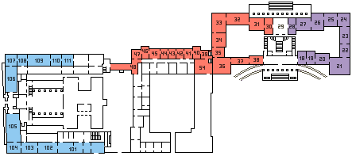
Залы для временных выставок | Русское народное искусство XVII-XXI вв. | Искусство второй половины XIX в. | Искусство первой половины XIX в.

План второго этажа
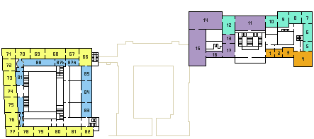
Древнерусское искусство ХII-XVII вв. | Русское искусство XVIII вв. | Искусство первой половины XIX в. | Залы для временных выставок | Искусство конца XIX - начала XX веков

О женском портрете

Почти все художники-портретисты, когда-либо обращались к образу женщины в своих работах. В них отражались не только взгляды и эстетика самого живописца, но и исторически сложившиеся представление о роли женщины в обществе.

С изменением самого общества, менялось понятие о женской красоте. Основой современного идеала красоты, как женской, так и мужской, является древнегреческая культура, которая, в свою очередь, восходит к более ранним цивилизациям; минойской, финикийской.
Как бы там ни было, художник вкладывает в произведение, прежде всего, своё понимание идеала женской красоты.

Вашему вниманию предлагаются работы известных живописцев, где они показывают своё представление о женской красоте.

Неважно, к какому из течений или эпохе изобразительного искусства принадлежит художник: античность или возрождение, классицизм или импрессионизм; кого изображает: балерину или простую крестьянку; важно само представление мастера об идеале женской красоты.

По этим произведениям можно составить понятие о повседневной жизни, отношениям мужчины и женщины, и времени, в котором они жили.

Какие бывают портреты?
Исторический портрет — изображает какого-либо деятеля прошлого и создаваемого по воспоминаниям или воображению мастера, на основе вспомогательного (литературно-художественного, документального и т. п.) материала. В сочетании портрета с бытовым или историческим жанром модель часто вступает во взаимодействие с вымышленными персонажами.
Посмертный (ретроспективный) портрет — сделан после смерти изображённых людей по их прижизненным изображениям или даже полностью сочинённый.
Портрет-картина — портретируемый представлен в смысловой и сюжетной взаимосвязи с окружающими его миром вещей, природой, архитектурными мотивами и другими людьми (последнее — групповой портрет-картина).
Портрет-прогулка — изображение гуляющего человека на фоне природы возникло в Англии в XVIII веке и стало популярным в эпоху сентиментализма
Портрет-тип — собирательный образ, структурно близкий портрету.
Костюмированный портрет — человек представлен в виде аллегорического, мифологического, исторического, театрального или литературного персонажа. (В наименования таких портретов обычно включаются слова «в виде» или «в образе», например, «Екатерина II в виде Минервы»). Различают: аллегорический, мифологический, исторический, семейный портрет, жанровый портрет.
Автопортрет — принято выделять в отдельный поджанр.
Религиозный портрет (донаторский или ктиторский) — древняя форма портрета, когда человек, сделавший пожертвование, изображался на картине (например, рядом с Мадонной) или на одной из створок алтаря (часто коленопреклонённым).
Иногда при классификации используется сословный принцип: купеческий, крестьянский портрет, портрет духовного лица, шутовской портрет, поскольку социальное положение модели влияло на определённые методы репрезентации, используемые художником.
По характеру изображения:
Парадный (репрезентативный) портрет — как правило, предполагает показ человека в полный рост (на коне, стоящим или сидящим). В парадном портрете фигура обычно даётся на архитектурном или пейзажном фоне; бо́льшая проработанность делает его близким к повествовательной картине, что подразумевает не только внушительные размеры, но и индивидуальный образный строй. В зависимости от атрибутов парадный портрет бывает:
Коронационный (реже встречается тронный)
Конный
В образе полководца (военный)
Охотничий портрет примыкает к парадному, но может быть и камерным.
Полупарадный — обладает той же концепцией, что и парадный портрет, но имеет обычно поясной или поколенный срез и достаточно развитые аксессуары
Камерный портрет — используется поясное, погрудное, оплечное изображение. Фигура зачастую даётся на нейтральном фоне.
Интимный портрет — является редкой разновидностью камерного с нейтральным фоном. Выражает доверительные отношения между художником и портретируемой особой.
Малоформатный и миниатюрный портреты, выполненные акварелью и тушью.
На выбор концепции портрета при заказе (большой/маленький, роскошный/лаконичный, парадный/интимный) влияла его функция, задача, которую возлагал на него заказчик, поскольку подавляющее число портретов предназначалось не для музеев, а для быта, повседневной жизни. Если портрет был предназначен для того, чтобы украшать парадный интерьер, то в этом случае указанная полотну конкретная роль диктовала художнику не только его размер, но и живописно-пластические особенности, ведь портрету требовалось не затеряться среди роскоши, пышности архитектурно-декоративного оформления зала. Если портрет сразу предназначен для музея, художник более волен в своей работе, т.к. фон таких стен изначально нейтрален.

Маршрутный лист

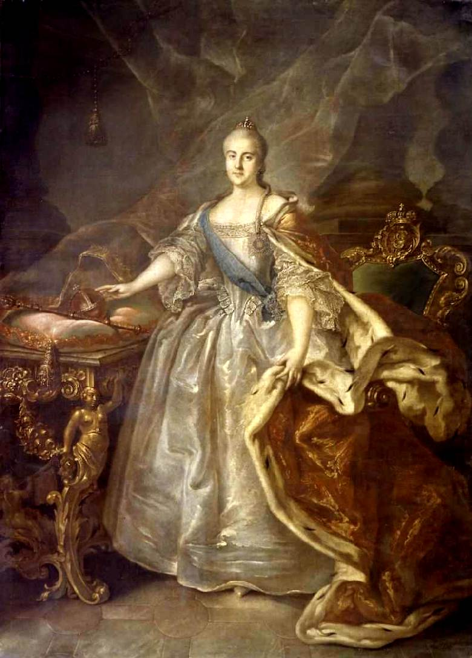
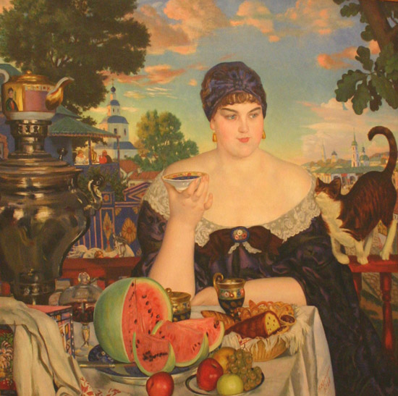
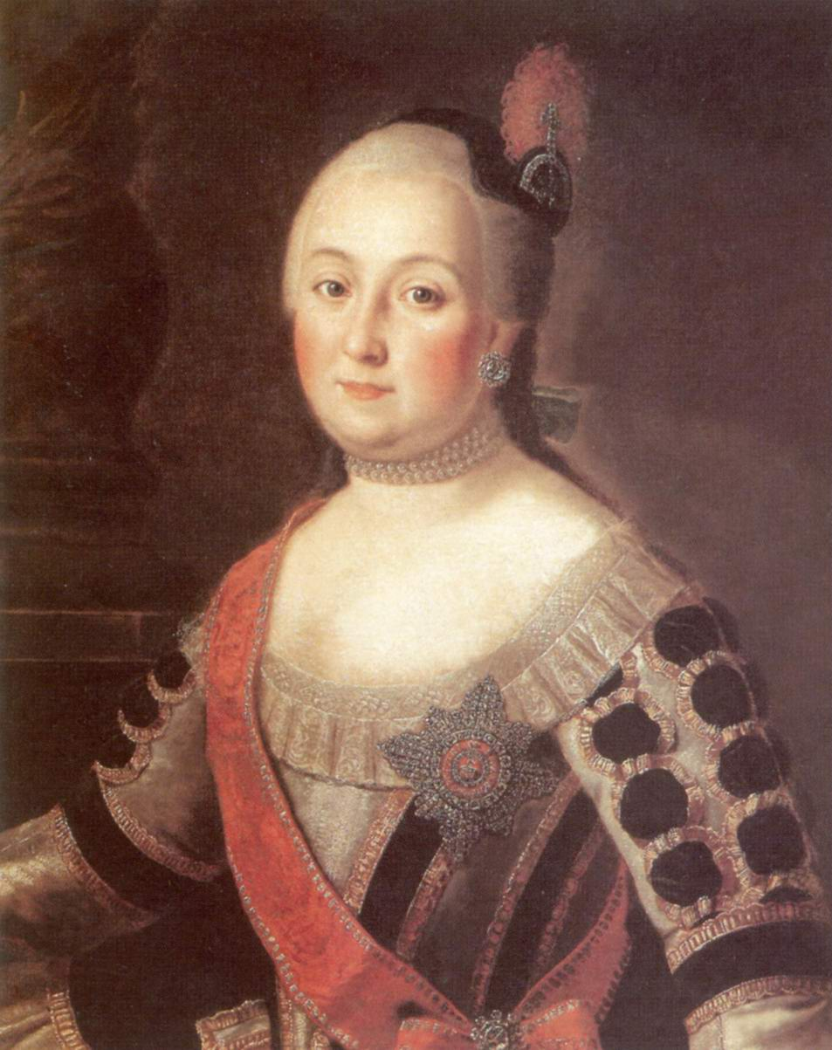
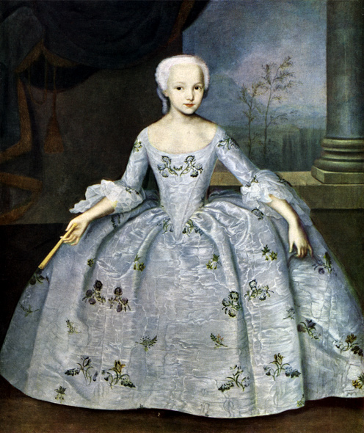
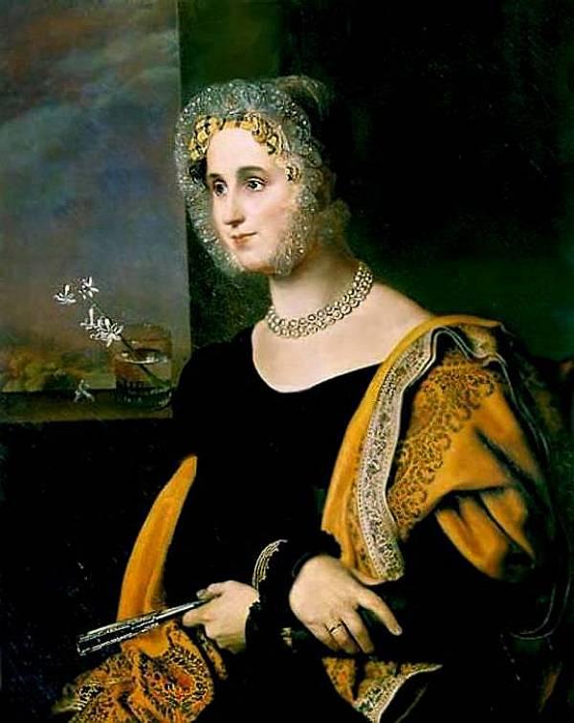
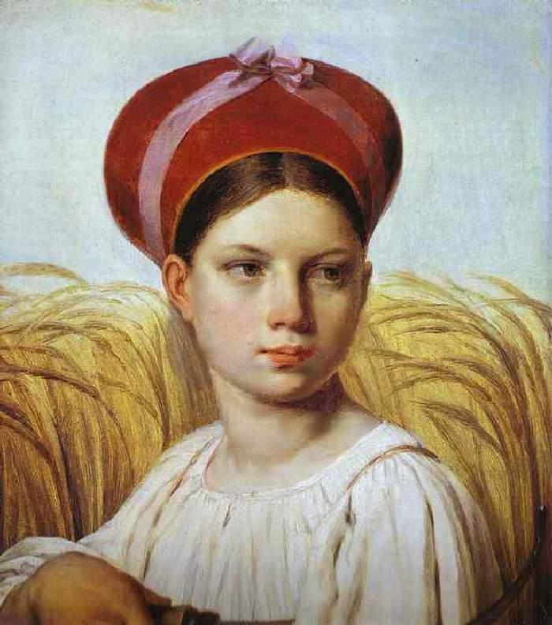
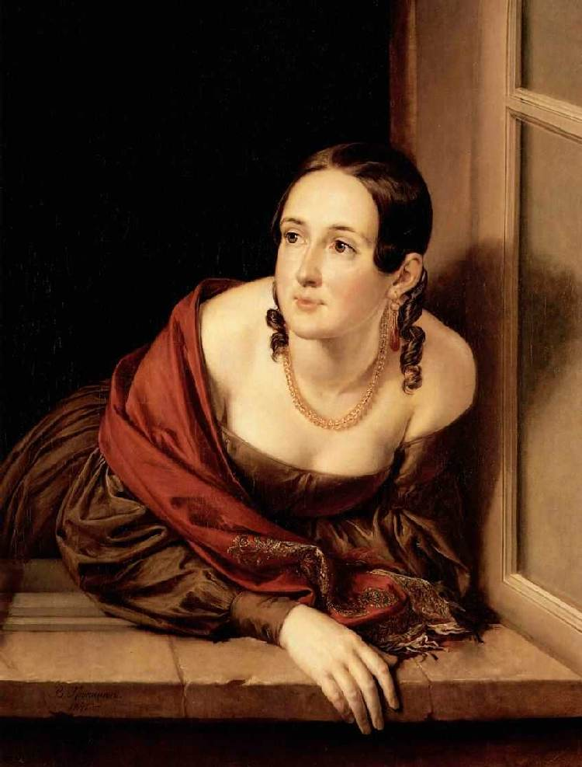
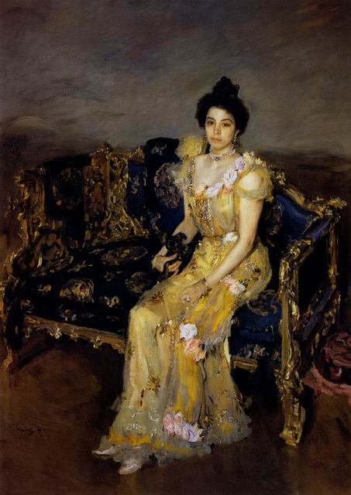
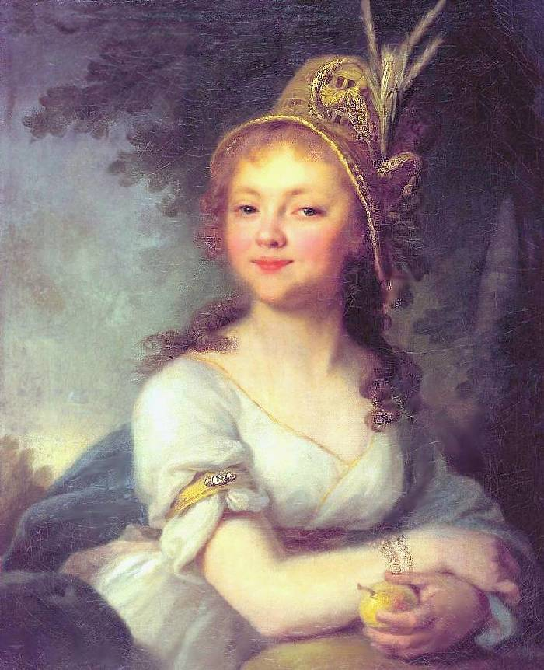
Зал 6
Зал 6
Зал 21
Зал 6
Зал 12
Зал 13
Зал 17
Зал 19
Зал 20

Женский портрет 18 века
А.П.Антропов  ________ | Занимала высокое положение при дворе. Она была родственницей и любимицей императрицы ________________________________, обер-гофмейстериной и кавалерственной дамой ордена св. Екатерины. Кавалерственные дамы того времени носили отличительные знаки: орденскую звезду, знак статс – дамы (портрет императрицы) и орденскую ленту. Жена государственного канцлера Михаила Илларионовича Воронцова, она постоянно водила знакомство с чужестранными посланниками и знала многие дипломатические секреты. Большая мотовка, модница и щеголиха, она представлена в пышном орденском платье и согласно моде того времени с напудренным и сильно нарумяненным лицом.  Какую привилегию перед остальными статс-дамами она имела? (обратите внимание на атрибуты костюма кавалерственных дам)._______________________________  ___________________________________________________  Любите живопись, поэты!  Лишь ей, единственной, дано  Души изменчивой приметы  Переносить на полотно.
И.П. Аргунов  __________ |  | И.П.Аргунов был крепостным художником. Он писал портрет ___________________, как он сам утверждает в письме, «наизусть, с примечания в выходах».  Мастер написал Екатерину в полный рост, со всеми необходимыми аксессуарами коронационного портрета: в парчовом платье, малой императорской короне и мантии, подбитой горностаевым мехом, с державой и скипетром, лежащими на бархатной подушке.  Почему художник писал портрет императрицы по памяти? Почему она не позировала ему? __________________________________________________  __________________________________________________  __________________________________________________  __________________________________________________  __________________________________________________  __________________________________________________
И.Я. Вишняков  __________ |  |  | Девочка представлена в рост, на стыке открытого пространства и пейзажного фона с обязательной колонной и тяжелым занавесом. На ней нарядное платье, в руке веер. Ее поза скованна, но в этой застылой торжественности много поэзии, ощущения трепетной жизни, овеянной высокой художественностью и большой душевной теплотой.  Как свидетельствует старинная надпись на обороте холста, Сарра Фермор изображена в возрасте десяти лет. По архивным источникам, она родилась в 1740 году. Таким образом, портрет был написан не позднее 1750 года.  Почему десятилетняя девочка изображена как взрослая дама? Что отличает ее портрет от портретов взрослых женщин? _____________________  ________________________________________________  ________________________________________________  ________________________________________________  ________________________________________________  ________________________________________________  ________________________________________________  ________________________________________________  ________________________________________________  ________________________________________________  ________________________________________________  ________________________________________________

В.Л. Боровиковский  ____________________________ | Старшая дочь генерал-майора Н.Д. Арсеньева, участника штурма Измаила. Воспитывалась в Воспитательном обществе благородных девиц при Смольном монастыре, фрейлина императрицы Марии Федоровны. Облик девушки русский: круглое лицо с мягкими чертами, слегка вздернутый нос, чуть раскосые глаза.  В образе кого изображена юная пансионерка?________  ________________________________________________  Что символизирует яблоко в руке девушки? __________  ________________________________________________  ________________________________________________  ________________________________________________  ________________________________________________  ________________________________________________  ________________________________________________  ________________________________________________  ________________________________________________
Женский портрет 19 века
О.А. Кипренский  _____________ | Вот одно из мемуарных свидетельств, датируемое 24 ноября 1825 года:  «Завтра будет очень большой бал у некоего Авдулина... Он женат на очень богатой женщине, они только что вернулись из заграницы, они из серого общества, но все же, говорят, он устраивает замечательные праздники». Взгляд, направленный мимо зрителя, придаёт её лицу выражение отрешённости. С виртуозным мастерством изображены детали костюма — жёлтая узорчатая персидская шаль, жемчужное ожерелье, кисейный чепец.  Её руки сложены совсем как у Джоконды на знаменитом полотне Леонардо да Винчи, которое Кипренский видел в Лувре. Да и сама композиция портрета словно заимствована у мастеров эпохи Возрождения:  женщина сидит в тёмной комнате перед окном, за которым открывается пейзаж.  Какая деталь картине красноречивей всего рассказывает о жизни героини?  _________________________________________  _________________________________________
А.Г.Венецианов  Женщина в огне ( Казначейша)  Когда потемки наступают  И приближается гроза,  Со дна души моей мерцают  Ее прекрасные глаза. | На фоне колосьев величественно заполняя пространство холста, изображена жница с серпом в руке. Венецианов сознательно стремился к реалистической верности изображения, считая главной задачей живописца "ничего не изображать иначе, как только в натуре, что является повиноваться ей одной без примеси манеры какого бы то ни было художника".  Какое впечатление возникает у Вас при взгляде на картину? Как художник достигает такого эффекта?  _________________________________________  _________________________________________  _________________________________________  Соединенье двух загадок,  Полувосторг, полуиспуг,  Безумной нежности припадок,  Предвосхищенье смертных мук.  Еще безмолвен город сонный;  На окнах блещет утра свет;  Еще по улице мощеной  Не раздается стук карет…  Что ж казначейшу молодую  Так рано подняло? Какую  Назвать причину поверней?  Уж не бессонница ль у ней?  На ручку опершись головкой,  Она вздыхает…  Сюжет картины незатейливо прост. Художник фиксирует краткий момент человеческой жизни с подкупающей естественностью. Картина звучит как дифирамб женской красоте в счастливую пору её расцвета.  Как вы думаете, о чем задумалась и куда смотрит молодая казначейша?  _________________________________________  _________________________________________  _________________________________________

Женский портрет 20 века
В.А.Серов | Картина говорит о ярко-выраженном даре художника – психолога. Изящная героиня в шикарном золотом платье, расшитом искусственными цветами , сидит на диване, обитом синей тканью, затканной композициями цветов. Серова раздражала эта вычурность интерьера, обилие золота и сама дама, которую он назвал «скучающей барынькой».  Почему современники окрестили портрет «дама на диване в пустыне»?  ______________________________________  ______________________________________  ______________________________________  Кто является главной героиней картины и почему?  ______________________________________  ______________________________________  ______________________________________
Б.М.Кустодиев  ______________ | Живописцу позировала студентка Медицинского института Галина Адеркас. Фигура купчихи занимает весь центр квадратного полотна. Женщина сидит на террасе перед богато накрытым столом с самоваром. За ее спиной – панорама маленького городка с церквушками и колокольнями.  Что воспевает художник?  ______________________________________  ______________________________________  ______________________________________  Только ли радостное чувство оставляет картина? Почему?  ______________________________________  ______________________________________  ______________________________________  В каком художественном фильме был воплощен этот образ?  ______________________________________  ______________________________________  ______________________________________

